Техническое задание
Разработка справочно-информационного раздела и сервиса культура и досуг на портале Городских услуг

Термины и условные обозначения

Термин | Описание
Заказчик | ООО «ОДАС Сколково»
ЧТЗ | Частное техническое задание
Портал | портал Городских услуг city.sk.ru
FAQ | Часто задаваемые вопросы

Содержание

Карточка документа 1
Журнал изменений документа 1
Термины и условные обозначения 1
Содержание 2
1. Общие сведения 3
2. Цели и задачи выполняемых работ 3
3. Требования к реализации 4
4. Требования к информационной безопасности 17
5. Требование к проектной инфраструктуре 19
6. Требования к Исполнителю 19
7. Детализированные требования к функциональности Портала 19
8. Требования к документированию 19
9. Гарантийная поддержка 20

Общие сведения
Настоящее документ определяет требования на разработку справочно-информационного раздела и сервиса культура и досуг на Портале Городских услуг.

Цели и задачи выполняемых работ

Основной целью выполняемых работ является разработка справочно-информационного раздела на портале Городских услуг и разработка сервиса культура и досуг, для предоставления комплекса услуг посредством web приложения.
Для достижения поставленных целей необходимо решить следующий комплекс задач:
  - Доработать раздел “FAQ”, в формате базы знаний по всем аспектам жизни ИЦ Сколково;
  - Реализовать онлайн-календарь городских мероприятий, с перечнем городских мероприятий, а так же с возможностью интеграции с календарём портала sk.ru и прочих источников событий;
  - Реализовать раздел для предоставления информации о перечне организаций, осуществляющих на территории ИЦ образовательную и медицинскую деятельность;
  - Реализовать раздел для предоставления информации об учебе, правилах приема и поступлении в ОЧУ МГ Сколково;
  - Реализовать раздел для предоставления информации по перечню операторов связи, предоставляющих услуги на территории ИЦ;
  - Реализовать раздел для предоставления информации о порядке осуществления технологического присоединения объектов к сетям электро-, водо-, тепло- снабжения и водоотведения;
  - Реализовать раздел для предоставления информации о проведении плановых и неплановых работ на территории ИЦ «Сколково», связанных с эксплуатацией и капитальным ремонтом общегородских объектов недвижимости;
  - Реализовать раздел для предоставления информации о расписании движения и маршрутах муниципального транспорта на территории ИЦ «Сколково»;
  - Реализовать раздел для предоставления информации об условиях выдачи и закрытии разрешений на вырубку зелёных насаждений на территории ИЦ «Сколково»;
  - Реализовать раздел для предоставления информации по поставщикам, осуществляющим услуги сопровождения деятельности по различным направлениям;
  - Реализовать раздел позволяющий осуществить: запись в досуговые клубы, регистрацию на бесплатные мероприятия в рамках расписания афиши лекционной программы, покупку билетов на мероприятия в соответствии с расписанием афиши платных мероприятий;
  - Реализовать интеграцию со сторонним сервисом confluence, выступающим в качестве системы управления контентом;
  - Реализовать интеграцию с системой приёмки и обработки обращений, поступающих из справочно-информационного раздела.

Требования к реализации

3.1. Справочно-информационный раздел

Реализация раздела “FAQ” (frequently asked questions/ часто задаваемые вопросы)

Необходимо доработать существующий раздел FAQ (раздел базы знаний и часто задаваемых вопросов сервиса «feedback») и создать единый раздел FAQ для справочно-информационного раздела и feedback.
Структура раздела
Данный раздел должен состоять из следующих блоков:
- Блок поиска по разделу;
- Блок категорий вопросов. Должен представлять собой корневую структуру категорий, при нажатии на элемент которой, отображаются последующие по вложенности элементы (подкатегории).
  - Блока с пятью популярными вопросами и ответами для каждой категории (отображается при выборе категории)
  - Блок подкатегорий вопросов и ответов (должен отображаться при выборе категории)
- Блока с популярными вопросами и ответами из всех категорий (должен отображаться по умолчанию);

Общая структура категорий должна представлять собой иерархию с неограниченным количеством вложенных подкатегорий, каждый вопрос и ответ должен быть привязан к конкретной категории. Дополнительно, кроме задания для материала определенной категории и подкатегории, ему может быть присвоен тег (такая возможность должна быть у пользователя, ответственного за размещение информации). Теги, присвоенные материалу, могут указывать на дополнительные параметры, не связанные с категорией и подкатегорией, либо напротив, прописывать для материала связь с другими категориями и подкатегориями.
Блок поиска по разделу, должен выводить результаты контекстного поиска по сегментам:
- Заголовкам вопросов;
- Тексту ответа;
- По тегам;
- Категориям;
- Подкатегориям.
Каждый из сегментов выдачи должен иметь название и собственную иконку для идентификации пользователем.
Ранжирование категорий и подкатегорий должно производиться на основании популярности категорий и подкатегорий соответственно. Популярность определяется частотой просмотров данной категории и подкатегории.
В рамках реализации данного раздела должна быть выполнена интеграция с системой управления контентом – Confluence.
Редактирование информации в разделе FAQ производится сотрудником подразделения, ответственным за данную категорию вопросов, в системе confluence. Все обновления контента проходят модерацию и публикуются на сайте только по факту подтверждения обновлений модератором. Дополнительно, в системе управления контентом должен быть настроен алгоритм отправки напоминаний о том, что контент долго не обновлялся, ответственным исполнителям. У всех материалов должна отображаться последняя дата обновления.
Все материалы должны иметь возможности: поделиться (список соцсетей), создать ссылку, создать html-код для встраивания
Раздел должен иметь возможность создания обращения от пользователей при возникновении дополнительных вопросов или потребности уточнить информацию, по конкретной записи базы знаний или раздела в целом. Все обращения должны передаваться в систему приема и обработки обращений.
В случае обнаружения какой-либо ошибки в тексте, пользователь должен иметь возможность выделить текст, добавить комментарий и отправить обращение об ошибке Модератору.

Онлайн-календарь городских мероприятий
Необходимо реализовать раздел «Календарь городских мероприятий» на Портале.
Данный раздел должен состоять из:
- Календаря на месяц (с возможностью выбора месяца). Календарь должен иметь возможность изменять период отображения (год, месяц, неделя, день)
- Список мероприятий с цветовым/графическим разделением по типам/категориям мероприятий;
- Фильтр мероприятий по типам/категориям;
- Поиск по мероприятиям;
- RSS – лента городских мероприятий.
- Фильтр мероприятий по площадкам
Календарь должен поддерживать функционал “пойду\был”, с возможностью оставить отзыв, комментарий о мероприятии.
Предварительные категории мероприятий, присутствующих в календаре (точные наименования могут быть изменены на стадии проработки технического задания):
- Городские события
  - Профессиональные
  - Массовые городские
  - Просветительские
  - Клубные
  - Санитарно-оздоровительные
- Ключевые события
- Art&Science
- Экскурсии
Календарь должен быть интегрирован с календарем портала sk.ru, на предмет добавления новых событий и мероприятий. Интеграция должна быть реализована в обе стороны:
- С Sk.ru предполагается добавление мероприятий, попадающих в категоризацию. Выбор мероприятий для добавления может осуществляться как отдельно по мероприятиям, так и целой категорией.
- На sk.ru предполагается трансляция отдельных мероприятий из категорий массовых городских мероприятий и профессиональных событий. Выбор мероприятий для добавления может осуществляться как отдельно по мероприятиям, так и целой категорией.

Календарь должен иметь возможность экспорта/ импорта событий из /в внешних источников в форматах XML, JSON, CSV, RSS.

Страница мероприятия
Календарь мероприятий в целом и страницы мероприятий в частности являются компонентами сервиса Культуры и досуга. Страница мероприятия должна отображать:
- Заголовок мероприятия;
- Текст мероприятия (поддерживая HTML форматирование и отображение медиа-файлов);
- Расписание событий/плана данного мероприятия (timeline) с выделением текущего события, опираясь на временные интервалы, указанные редактором;
- Возможность регистрации на мероприятие (в т.ч. реализация регистрации на закрытые мероприятия «по спискам»);
- Возможность купить билеты на мероприятие (в т.ч. возможность использования внешних кошельков или встроенного эквайринга);
- Отображение информации на карте (где проходит мероприятие);
- Возможность добавления мероприятия в свой календарь (iCal, Google Calendar, Outlook и т.д.);
- Возможность подписаться на получение email уведомлений-напоминаний о событии;
Все события из ленты мероприятий (исключая раздел санитарно-оздоровительных мероприятий) должны автоматически анонсироваться в телеграм-каналах и группе в Facebook.
Раздел должен иметь возможность создания обращения от пользователей при возникновении вопросов, по конкретному событию, мероприятию или раздела в целом. Все обращения должны передаваться в систему приема и обработки обращений.

Пример реализация раздела онлайн-календаря

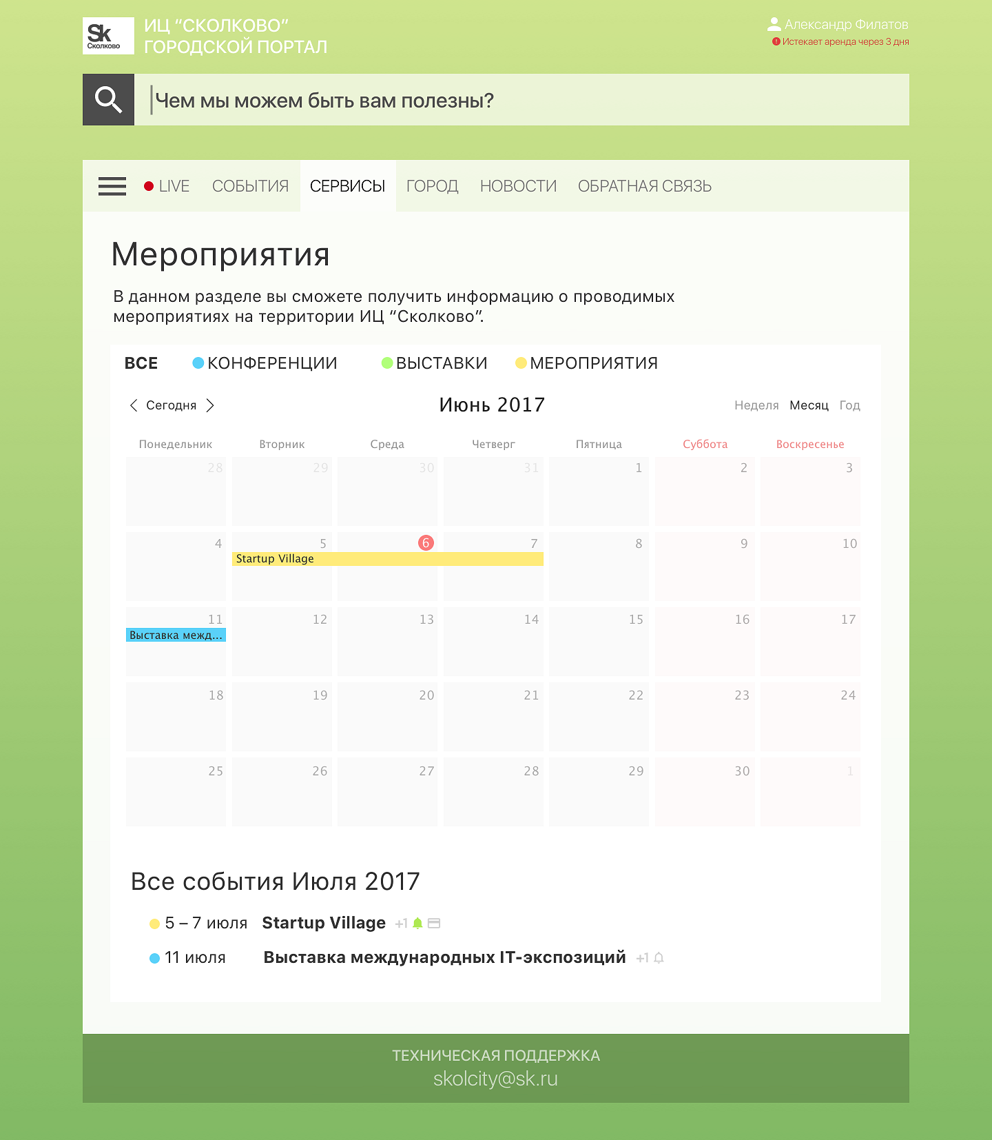

Предоставление информации о перечне организаций, осуществляющих на территории ИЦ образовательную и медицинскую деятельность

Данный раздел должен содержать список доступных организаций, осуществляющих на территории ИЦ Сколково образовательную и медицинскую деятельность.
Необходимо реализовать 2 типа отображения:
      - на интерактивной карте
- иконка для идентификации пользователем объектов данного типа и краткое название для каждого объекта;
- всплывающее окно при наведении на объект с отображением дополнительных атрибутов и изображений;
      - Список с детализацией на категории:
- «Образовательная деятельность»
- «Медицинская деятельность».

При выборе категории, должен отображаться список организаций, соответствующих категории.
При выборе организации, должна «разворачиваться» информация об организации, контактные данные, медиа-файлы, фотогалерея и ссылка на карту-расположение организации на территории ИЦ «Сколково».
При выборе в списке организаций, осуществляющих образовательную деятельность, конкретной организации, необходимо переадресовывать пользователя в раздел «Образование» на sk.ru на страницу данной организации.
Раздел должен иметь возможность создания обращения от пользователей при возникновении вопросов по организациям и их деятельности или раздела в целом. Все обращения должны передаваться в систему приема и обработки обращений.

Пример реализация раздела «Образовательная деятельность»
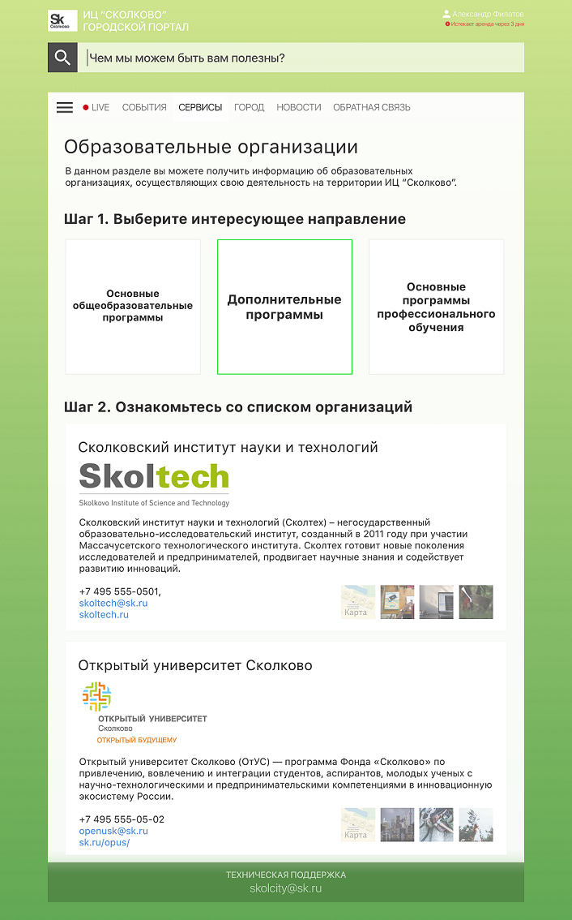
Пример реализация раздела «Медицинская деятельность»
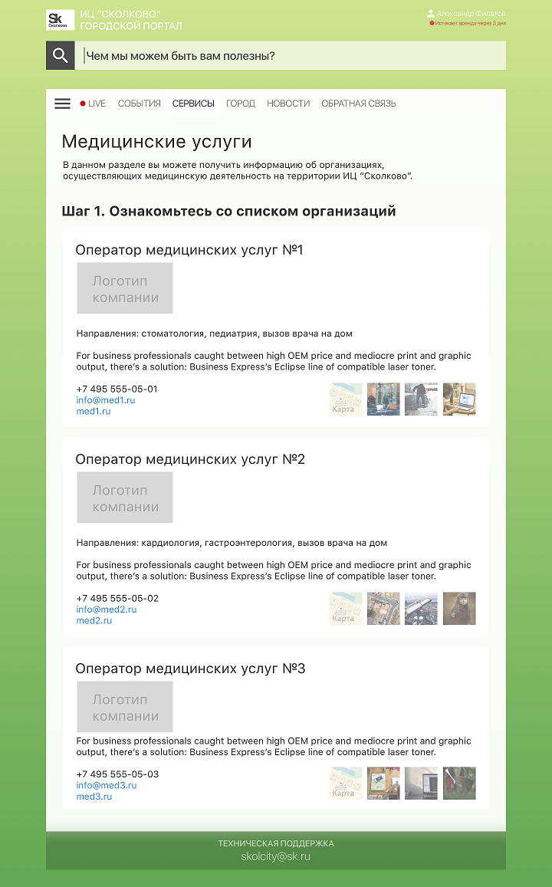

Предоставление информации об учебе, правилах приема и поступлении в ОЧУ МГ Сколково

Данный раздел должен содержать переадресацию на существующий раздел «Образование» на sk.ru: http://sk.ru/city/gymnasium/p/admissions.aspx .

Консультации по перечню операторов связи, предоставляющих услуги на территории ИЦ

Данный раздел должен содержать страницу со списком операторов связи, предоставляющих свои услуги на территории ИЦ «Сколково».
Страница должна состоять из списка операторов связи, с категориями – типом оказываемых услуг связи.
При выборе оператора связи, должна «разворачиваться» информация об операторе, логотип, контактные данные, ссылка на сайт и email контактного лица.
Раздел должен иметь возможность создания обращения от пользователей при возникновении вопросов по операторам связи или раздела в целом, а так же заявок на подключение услуг связи. Все зарегистрированные обращения должны передаваться в систему приема и обработки обращений. Так же ход решения обращения должен быть доступен пользователю в личном кабинете.

Пример реализация раздела «Операторы связи»

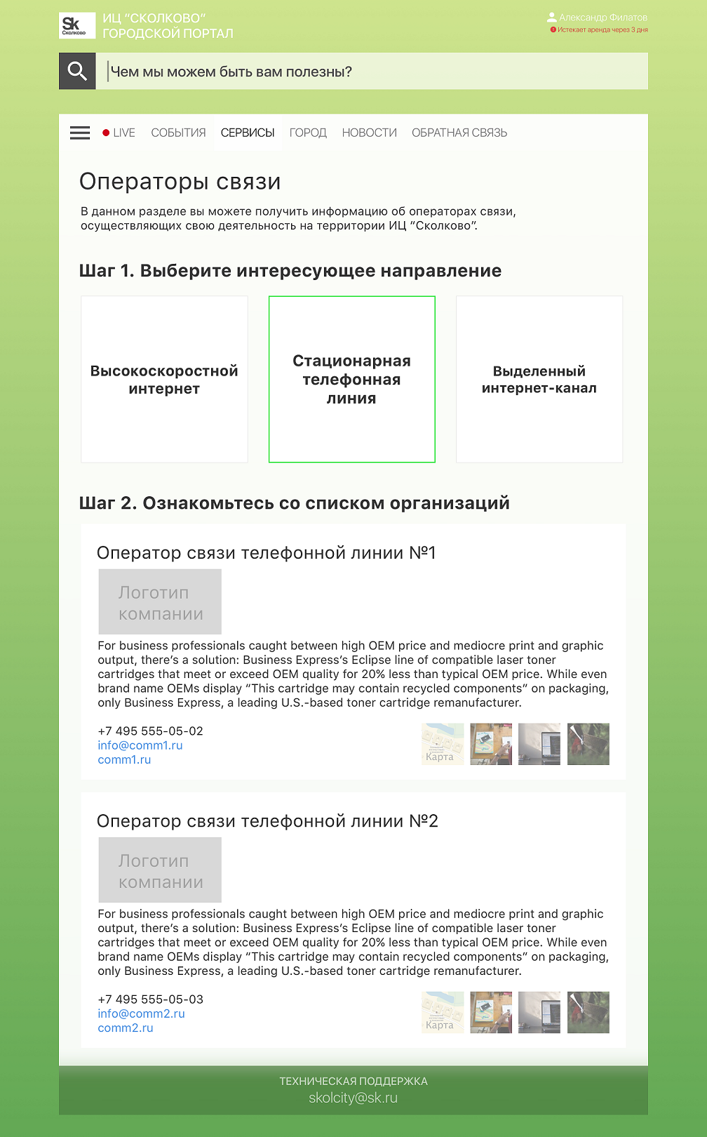

Предоставление информации о порядке осуществления технологического присоединения объектов к сетям электро-, водо-, тепло- снабжения и водоотведения

Данный раздел должен содержать страницу с подробной информацией о порядке осуществления технологического присоединения объектов к электро-, водо-, тепло- снабжения и водоотведения, а также заключения: эксплуатационных договоров на внутриплощадочные сети электро-, водо-, тепло- снабжения и водоотведения; и абонентских договоров электро-, водо-, тепло-снабжения и водоотведения» на территории ИЦ «Сколково».
Информация должна быть разбита на соответствующие категории, по типу сети.
Также в информацию должны быть включены ссылки на необходимую документацию, фотогалерея (при необходимости) и контактные данные.
Раздел должен иметь возможность создания обращения от пользователей при возникновении вопросов о порядке осуществления технологического присоединения объектов, заключения договоров или раздела в целом. Все обращения должны передаваться в систему приема и обработки обращений.

Информирование о проведении плановых и внеплановых работ на территории ИЦ «Сколково», связанных с эксплуатацией и капитальным ремонтом общегородских объектов недвижимости

Данный раздел должен содержать динамическую (изменяемую) информацию о проведении плановых и внеплановых работ на территории ИЦ «Сколково». Планирование работ осуществляется в системе приема и обработки обращений.
На странице должны быть размещены два блока: «Плановые работы» и «Внеплановые работы», содержащие обновляемый список работ, состоящий из:
- Места/зоны проведения работ (с отображением на карте);
- Даты начала проведения работы;
- Даты окончания проведения работы;
- Типа проводимой работы;
- Заголовка сообщения;
- Кнопки для заблаговременного получения email-напоминания о проводимой работе
- .

А также должен присутствовать блок с фильтрами:
- Локации (зоны/объекты проведения работ)
- Дата начала проведения работы;
- Дата окончания проведения работы;
- Тип проводимой работы;
- Заголовок сообщения

Необходимо реализовать возможность сохранения динамической запроса с подпиской на уведомления по таким каналам как:
            - Email
            - Telegram
            - Формирование RSS
            - SMS
Управление параметрами подписки должно производиться в личном кабинете и поддерживать следующий функционал:
- Изменение параметров запроса
- Изменение статуса подписка (активация/отмена)
- Изменение способа доставки уведомлений;

Все сообщения из разделов «Плановые работы» и «Внеплановые работы» должны транслироваться в телеграм-каналы.

При выборе определенного сообщения (клике на заголовок), разворачивается полный текст сообщения.
Раздел должен иметь возможность создания обращения от пользователей при возникновении вопросов о проведении плановых и неплановых работ или раздела в целом. Все обращения должны передаваться в систему приема и обработки обращений.
Обновление контента данного раздела (в отличие от других справочных разделов) производится из системы приема и обработки обращений. Для проведения плановых и неплановых работ, а так же при аварийных отключениях на инженерных сетях, в системе приема и обработки обращений создается обращение/инцидент с определенной категорией. Права на создание/редактирование обращения есть у ответственного сотрудника Диспетчерской. Обращения с необходимыми категориями должны попадать на модерацию в службу «одного окна» и после модерации публиковаться на сайте.

Предоставление информации о расписании движения и маршрутах муниципального транспорта на территории ИЦ «Сколково»

Данный раздел должен содержать подробную информацию о расписании движения и маршрутах муниципального транспорта на территории ИЦ «Сколково».
На данной странице должен присутствовать фильтр, который сохраняет свое последнее состояние, и содержит возможность отбора по следующим параметрам:
- номера маршрутов;
- направления;
- признак будни/выходные;
- выбор временного интервала;
Маршруты должны отображаться на карте. Предполагается 2 этапа реализации:
- статическая карта маршрутов (без онлайн отображения местоположения объекта)
- динамическое отображение (используются данные Яндекс.Транспорт и прочих телематических систем). Отображается № рейса, время прибытия

На карте должна быть реализована возможность выбора маршрутов для отображения.

Страница раздела должна содержать информацию о загруженности маршрутов в конкретное время.

Подразумевается, что загруженность будет отображаться внутри блока со временем отправления. Тип информирования о загрузке может быть разным, например, используя цветовую градацию, где красный – самый загруженный, а зелёный – самый свободный.
Также необходимо учесть отображение информации о том, что на маршруте, в определённое время, ходят сразу несколько автобусов.
Раздел должен иметь возможность создания обращения от пользователей при возникновении вопросов о расписании движения и маршрутах муниципального транспорта или раздела в целом. Все обращения должны передаваться в систему приема и обработки обращений.

Предоставление информации об условиях выдачи и закрытии разрешений на вырубку зелёных насаждений на территории ИЦ «Сколково»

Данный раздел должен содержать страницу с подробной информацией об условиях выдачи и закрытии разрешений на вырубку зелёных насаждений на территории ИЦ «Сколково».
Страница данного раздела должна содержать текст, медиа-файлы, ссылки на документацию и контактные данные.
Раздел должен иметь возможность создания обращения от пользователей при возникновении вопросов об условиях выдачи и закрытии разрешений на вырубку зелёных насаждений или раздела в целом. Все обращения должны передаваться в систему приема и обработки обращений.

Предоставление информации по поставщикам, осуществляющим услуги сопровождения деятельности по различным направлениям

Данный раздел должен содержать страницу с информацией по поставщикам, осуществляющим услуги сопровождения деятельности по различным направлениям на территории ИЦ «Сколково».
Страница должна состоять из классификаторов направления деятельности, при выборе которых разворачивается список поставщиков по выбранному направлению. Предварительные направления деятельности (список может быть уточнен на этапе составления ЧТЗ): прототипирование, испытания, метрология, биомедицина, сертификация.
Информация о поставщике должна содержать в себе текст, медиа-файлы, ссылки на документацию и контактные данные.
Раздел должен иметь возможность создания обращения от пользователей при возникновении вопросов по поставщикам, осуществляющим услуги сопровождения деятельности по различным направлениям или раздела в целом. Все обращения должны передаваться в систему приема и обработки обращений.

Интеграция с системой приема и обработки обращений
Все обращения, созданные в справочно-информационных разделах должны передаваться в систему приема и обработки обращений. Каждое обращение должно быть типизировано по теме и разделу и содержать в себе контактную информацию пользователя. Обращение должно содержать ссылку на текст, категорию и раздел, на основании которых оно было создано.
Обращения, созданные в справочно-информационных разделах, также должны сохранятся в личном кабинете пользователя на Портале, с последующим обновлением статусов обращений из системы приема и обработки обращений.
Так же из системы приема и обработки обращений необходимо передавать текст обращений, прошедших модерацию, и относящихся к определенной категории (плановые и внеплановые работы) на сайт в качестве контента.
Интеграция должна осуществляться по защищённому протоколу https, посредством API системы приема и обработки обращений и портала.
В качестве системы приема и обработки обращений временно планируется использовать программный продукт Первая Форма.

Интеграция с контент-сервисом
Справочно-информационные разделы должны иметь интеграцию со сторонним сервисом (Confluence), для возможности добавления, обновления, удаления информации в разделах.
Права на редактирование и добавление контента будут выданы сотрудникам подразделений, ответственным за предоставление и обновление информации. Внесенная в Confluence информация, должна проходить проверку и публиковаться на сайте только по факту модерации. В системе управления контентом присутствует возможность установки напоминания ответственным сотрудникам о необходимости обновления контента.
Сторонний сервис выступает в качестве контент-провайдера, при этом, контент размещенный через панель администратора сайта, так же присутствует разделах.

Реализация API для работы телеграм-бота и трансляции данных в телеграм-канал
На стороне сайта необходимо реализовать API, который обеспечит следующие возможности:
- Авторизация пользователя при добавлении телеграм бота.
- Трансляция определенных данных справочно-информационного раздела в телеграм-канал;
- Обработка запросов (аналог поисковых запросов) телеграм-бота и передача результатов по запросу;
- Создание на сайте обращений на основании данных телеграм-бота;

3.2. Сервис культура и досуг
Необходимо разработать раздел позволяющий осуществлять сервис записи в досуговые клубы, регистрации на бесплатные мероприятия в рамках расписания афиши лекционной программы, покупки билетов на мероприятия в соответствии с расписанием афиши платных мероприятий.
Данный раздел должен состоять из набора страниц содержащих информацию обо всех культурных и досуговых событий ИЦ Сколково. Все события должны быть структурированы и типизированы в соответствии с форматом и видом события. Объединение всех событий производится в онлайн-календаре городских мероприятий, так же располагающемся в данном разделе (календарь подробно описан в разделе 3.1.2). События так же могут быть размечены тегами. Должен быть реализован поиск и отображение в календаре событий по тегам. Теги должны добавляться администратором раздела (сервиса) в административном интерфейсе.
Примерное содержание реализуемого сервиса:
- Городские события (конкретная формулировка категорий мероприятий может быть изменена на стадии проработки технического задания):
  - Профессиональные события (конференции, дискуссии и т.д.);
  - Массовые городские мероприятия (день города, фестивали, праздники);
  - Просветительские мероприятия (лекции, летние школы и т.д.);
  - Клубы (перечень всех досуговых клубов);
  - Санитарно-оздоровительные мероприятия (дератизация, прививки и т.д.).
Каждое событие/мероприятие должно иметь собственную страницу с подробным описанием, возможностью регистрации и оплаты (если применимо). В случае, если мероприятие относится к крупным событиям, для которых разрабатывается отдельный сайт (например, «Открытые инновации»), то оплата и регистрация должны должна производиться на отдельном сайте, на который должна размещаться ссылка в описании мероприятия.
- Ключевые события (например, «дни промдизайна»). Каждое событие должно иметь собственную страницу с подробной информацией о событии, возможностью регистрации и оплаты посещения (если применимо).
- Art&science – перечень лекционных программ, каждая из которых должна иметь собственную страницу с возможностью регистрации и оплаты (если применимо).
- Паблик-арт – перечень городских, публичных арт-объектов с подробной информацией о них.
- Экскурсии (по городу, а так же в здание Технопарка) – перечень возможных видов экскурсий, условия их проведения. В данном разделе должна быть реализована возможность подачи заявки на проведение экскурсии, получение счетов на оплату экскурсии, а так же оплата счетов через эквайринг.
Пользователь должен иметь возможность зарегистрировать на любое событие, оплатить и получить билет (если применимо). История регистраций на культурные события должна храниться в личном кабинете пользователя на Портале, также должна храниться история оплат и перечень приобретенных билетов.
Все заявки на события должны передаваться в систему приема и обработки обращений, с последующим обновлением статусов заявок из системы приема и обработки обращений, и возможностью отслеживания статуса обращения в личном кабинете пользоватлея.
Необходимо так же реализовать административный интерфейс для размещения мероприятий/событий. Данный интерфейс должен предоставлять следующие возможности:
- Добавление контента по новым мероприятиям;
- Классификация мероприятий, размещение в нужном разделе;
- Проставление тегов к описанию мероприятий;
- Настройка отображения в календаре, настройка необходимости передачи события в календарь sk.ru;
- Настройка трансляции события в телеграм-канал;
- Настройка типа мероприятия (открытое/закрытое, по спискам) и правил регистрации на мероприятие;
- Настройка уведомлений на e-mail по регистрациям, выполненным на мероприятие.
- Установка и изменение стоимости участия. Настройка различных категорий билетов и цен и их лимитов;
- Формирование списков зарегистрировавшихся, отображение статусов регистрации («пойду», «возможно», «отказ», «оплачено» и т.д.)
- Управление лимитами по кол-ву участников;
- Добавление ф-ла «запрос на участие» через запрос «акцепта» на «менеджера»;
- Поддержка ролей «администратор» - создание события, размещение контента и «менеджер» - управление списками зарегистрировавшихся, подтверждение участия при запросе;
- Настройка формы билета с поддержкой динамических параметров формы (цена, категория билета, место)

3.3. Дополнительные требования

3.3.1. Общие требования

В реализованных разделах должна быть предусмотрено место для размещения, промо-баннеров, акций коммерческих арендаторов.
Разделы должны поддерживать функционал онлайн-помощника, в режиме чата с оператором поддержки. Должны быть предусмотрена интеграция онлайн-помощника с системой приема и обработки обращений.

3.3.2. Требования к авторизации
Необходимо реализовать возможность авторизации на сайте (в дополнение к существующей авторизации sk.ru) через социальные сети и прочие сторонние сервисы (mail, gmail и т.д.) без перегрузки страницы и прохождения последовательной авторизации. Обязательным условием авторизации через различные источники является связка аккаунтов в один.

3.3.3. Дополнительный раздел поставщики коммерческих услуг

В качестве дополнительного раздела необходимо реализовать раздел с перечнем поставщиков коммерческих услуги на территории ИЦ «Сколково», в данный раздел должны входить следующие услуги:
- Общественное питание;
- Красота и здоровье;
- Магазины;
- Банкоматы;
- Аптеки;
- Службы быта;
- Прочие.
Данный раздел должен содержать страницу с информацией по поставщикам, осуществляющим коммерческие услуги на территории ИЦ «Сколково».
Страница должна состоять из классификаторов направлений, при выборе которых разворачивается список поставщиков по выбранному направлению.
Информация о поставщике должна содержать в себе текст, медиа-файлы, ссылки на документацию и контактные данные, специальные программы и акции.

3.3.4 Информация о близлежащих объектах
Необходимо реализовать интеграцию с картографическими сервисами (такими как 2ГИС, google, yandex или maps.me) для отображения на интерактивной карте близлежащих к территории ИЦ организаций/объектов, ведущих деятельность по различным направлениям, потенциально интересным жителям и работникам ИЦ (например: поликлиники, аптеки, банки, нотариус и т.д.), а также с социальными сервисами такими как foursquare, tripadvisor, google +, facebook для отображения рейтингов и рекомендаций по объектам на карте; Полный список категорий деятельности организаций будет сформирован на стадии проработки технического задания.

Требования к информационной безопасности
Система должна обеспечивать хранение и обработку информации при одновременной работе многих пользователей, обладающих разными правами доступа к данным, и иметь средства защиты информации от несанкционированного доступа и несанкционированных действий третьих лиц при ее обработке, хранении и передаче.
Система должна поддерживать передачу данных по защищенному протоколу HTTPS.
Система должна иметь журнал регистрации все события, происходящие в системе, в том числе необычных или злонамеренных.
Система должна иметь проактивный фильтр (WAF - Web Application Firewall) обеспечивающий защиту от большинства известных атак на веб-приложения.
Данные, вводимые в систему пользователями и внешними системами, должны обрабатываться на предмет содержания вредоносного кода, такого как XSS/SQL инъекций и других распространённых методов получения доступа к системе.
Система должна обрабатывать до 100 внешних запросов в секунду в рабочем порядке.
Безопасность информации, хранимой и обрабатываемой в Системе должна обеспечиваться стандартными средствами ОС и СУБД, программным обеспечением системы и аппаратными средствами сетевой защиты.
Применяемые в системе средства и технологии защиты, должны обладать свойствами модульности и масштабируемости.
Механизмы обеспечения безопасности информации должны предполагать независимость функционирования каждого из механизмов защиты информации. Нарушение функционирования любого из механизмов не должно приводить к нарушению функционирования других механизмов.
Доступ к функциям и данным Системы должен предоставляться только авторизованным пользователям Системы на основе учетных записей и паролей.
Система должна иметь средства защиты информации от несанкционированного доступа на основе ролевой модели. Ролевая модель должна позволять настраивать роли в соответствии с функциональными обязанностями сотрудников.
Настройка ролей и назначение ролей пользователям должна выполняться без доработки исходного кода.
Должна быть возможность задавать права доступа к данным и функциям с использованием ролевой модели как для групп (ролей), так и для отдельных пользователей.
При настройке прав доступа к операциям должны быть возможности как разрешить, так и запретить доступ.

Требование к проектной инфраструктуре
Выполнение проекта Исполнителем должно осуществляться с использованием инфраструктуры управления ИТ проектов, предоставляемой Заказчиком.
Под инфраструктурой подразумевается:
- Система управления проектами;
- Система документирования;
- Система контроля версий.

Требования к Исполнителю

Исполнитель должен соответствовать следующим требованиям:
- Наличие опыта по успешному выполнению работ, сопоставимых по объёму проектов. Подтверждается предоставлением сведений об исполненных контрактах / договорах.

Детализированные требования к функциональности Портала
Детализированные требования к функциональности Портала отражаются в Частном техническом задании (ЧТЗ), которое разрабатывается специалистами Исполнителя совместно со специалистами Заказчика в ходе оказания услуг.

Требования к документированию
В рамках данного проекта необходимо подготовить и передать Заказчику следующие проектные и технические документы:
- План управления взаимодействием.
- Сертификаты для подтверждения квалификации сотрудников.
- Частные технические задания реализации функционала.
- Программа и методика испытаний.
- Протокол проведения испытаний.
- Акты сдачи-приемки работ на каждый из этапов.
Все документы (за исключением актов) подготавливаются в формате Microsoft Office и PDF на русском языке в виде печатных документов в переплете в двух экземплярах.

Гарантийная поддержка
Исполнитель принимает на себя обязательства по гарантии качества результатов, полученных при выполнении работ. Срок предоставления гарантии качества работ – 12 месяцев с даты подписания Акта сдачи-приемки работ.
В случае выявления дефектов и недостатков в гарантийный период Исполнитель безвозмездно выполняет работы по их устранению. Срок устранения дефектов и недостатков устанавливается по согласованию между Заказчиком и Исполнителем, но не должен превышать одного месяца.
Случаями, попадающими под условия гарантийного обслуживания, являются:
- выявленные несоответствия программной реализации техническому заданию и документации проекта;
- сбои и нарушения в работе системы, выявленные в процессе эксплуатации, в случае если Заказчик не вносил изменения в исходные настройки решения, установленные Исполнителем;
- внесение изменений в эксплуатационную документацию по результатам устранения отказов и сбоев.

Календарный план

Пункт ТЗ | Наименование работ | Срок выполнения с даты заключения Договора
Этап № 1
2.1 | Доработать раздел “FAQ”, в формате базы знаний по всем аспектам жизни ИЦ Сколково; | Не более 3 месяцев*
2.3 | Реализовать раздел для предоставления информации о перечне организаций, осуществляющих на территории ИЦ образовательную и медицинскую деятельность; | Не более 3 месяцев*
2.4 | Реализовать раздел для предоставления информации об учебе, правилах приема и поступлении в ОЧУ МГ Сколково; | Не более 3 месяцев*
2.5 | Реализовать раздел для предоставления информации по перечню операторов связи, предоставляющих услуги на территории ИЦ; | Не более 3 месяцев*
2.6 | Реализовать раздел для предоставления информации о порядке осуществления технологического присоединения объектов к сетям электро-, водо-, тепло- снабжения и водоотведения; | Не более 3 месяцев*
2.8 | Реализовать раздел для предоставления информации о расписании движения и маршрутах муниципального транспорта на территории ИЦ «Сколково»; | Не более 3 месяцев*
2.9 | Реализовать раздел для предоставления информации об условиях выдачи и закрытии разрешений на вырубку зелёных насаждений на территории ИЦ «Сколково»; | Не более 3 месяцев*
2.10 | Реализовать раздел для предоставления информации по поставщикам, осуществляющим услуги сопровождения деятельности по различным направлениям; | Не более 3 месяцев*
2.12 | Реализовать интеграцию со сторонним сервисом confluence, выступающим в качестве системы управления контентом; | Не более 3 месяцев*
Этап № 2
2.2 | Реализовать онлайн-календарь городских мероприятий, с перечнем городских мероприятий, а так же с возможностью интеграции с календарём портала sk.ru и прочих источников событий; | Не более 3 месяцев*
2.7 | Реализовать раздел для предоставления информации о проведении плановых и неплановых работ на территории ИЦ «Сколково», связанных с эксплуатацией и капитальным ремонтом общегородских объектов недвижимости; | Не более 3 месяцев*
2.11 | Реализовать раздел позволяющий осуществить: запись в досуговые клубы, регистрацию на бесплатные мероприятия в рамках расписания афиши лекционной программы, покупку билетов на мероприятия в соответствии с расписанием афиши платных мероприятий; | Не более 3 месяцев*
2.13 | Реализовать интеграцию с системой приёмки и обработки обращений, поступающих из справочно-информационного раздела. | Не более 3 месяцев*
Общий срок выполнения работ не может превысить 3 (Три) месяца с даты подписания Договора.

